Таймырское муниципальное бюджетное дошкольное образовательное учреждение «Дудинский детский сад общеразвивающего вида с приоритетным осуществлением деятельности по художественно-эстетическому направлению развития детей «Забава»
647000, г. Дудинка, ул. Островского д.3, тел/факс (39191) 5–05-10, e-mail: zabawa00@mail.ru
Мастер – класс на тему:
«Птица МИРА»
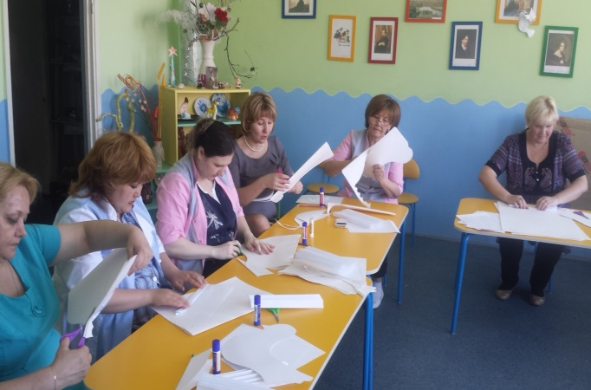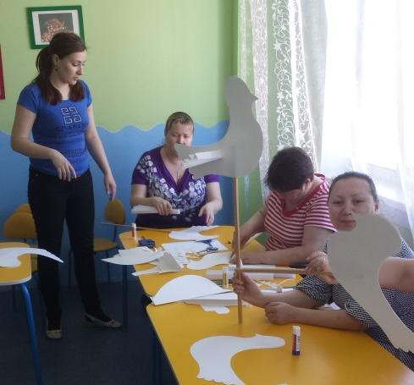
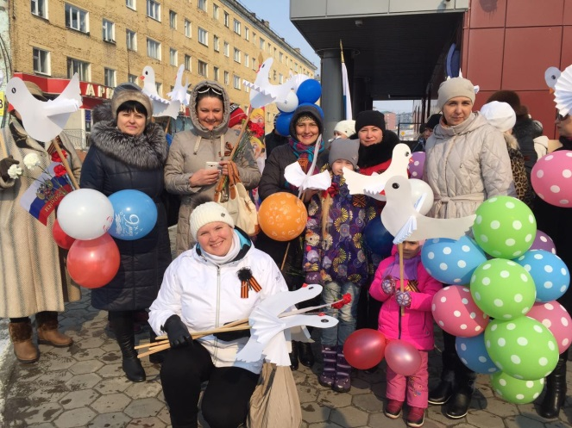
Воспитатели: Латковская Анастасия Юрьевна,
Олейник Мария Александровна,
Сухорукова Инна Ярославовна
г. Дудинка
май 2018 года
Материалы:
- белая, розовая и зеленая тонированная и гофрированная бумага;
- толстая проволока (для стебля)
- клей, ножницы
- двусторонний скотч
Последовательность выполнения работы:
- Взять лист плотной бумаги (формат А2). Сложите его вдвое.
- Аккуратно обведите по трафарету силуэт голубя так, чтобы линия сгиба оставалась сверху.
- Вырезать по контуру.
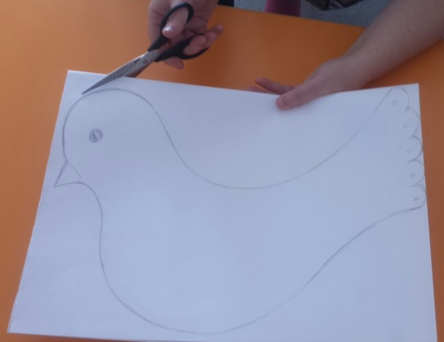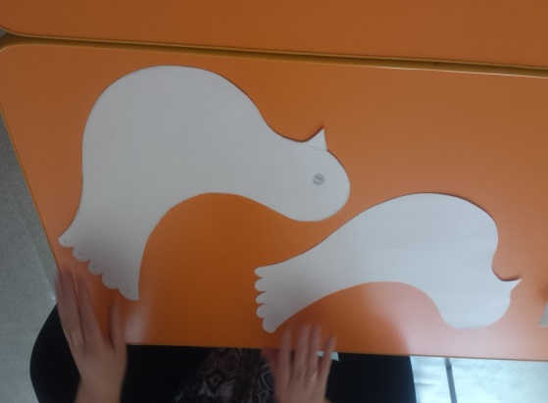

- Внизу обвести прямоугольник 3х2 см.
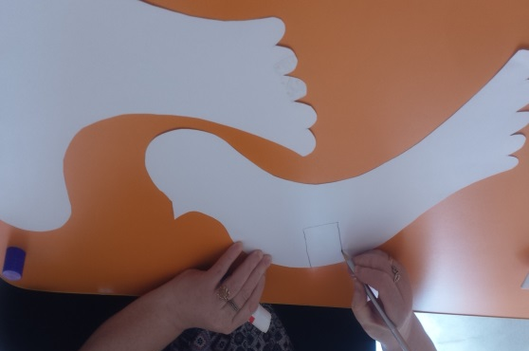

- Склеить две части силуэта, не смазывая клеем только обведённый прямоугольник.

- С помощью дырокола, ажурно украсить хвост птицы. Маркером дорисовать клюв и глаза. Аналогично с двух сторон. 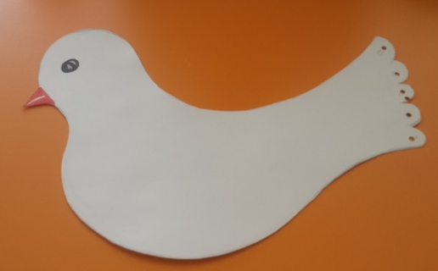
- Сделать надрез для того, чтобы вставить крылья.

- Два листа бумаги (формат А4) сложить «гармошкой» по горизонтали, на расстоянии 2 см., и склеит между собой по линии сгиба.
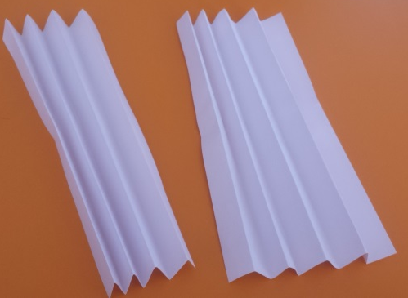

- В вырезанное отверстие вставить крылья и расправить их, зафиксировав к основанию.
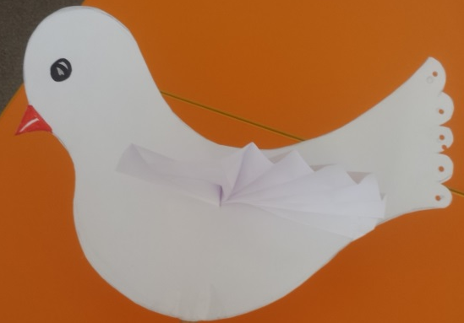
- В непроклеенное отверстие снизу вставить заготовленную ручку, плотно закрепив её при помощи скотча к основанию.

